**为什么我们需要使用Linux服务器?**

Linux更轻量: 比Windows消耗更少的资源

Linux更不容易出错: 环境比较统一, 通常来说只需要逐步调用我写好的bash文件就可以装好. 实在不行也可以轻松重装系统.

Linux更加容易访问: 只需要一个SSH客户端(甚至可以通过windows自带的命令行)就可以在电脑或手机上访问服务器, 不需要在网页上通过供应商繁琐的验证来访问

最重要的是, 我们觉得这很coooool (划掉)

如果你**还没有云服务器**, 或者**不是通过密钥以及MobaXterm客户端**访问你的服务器, 建议查看文末的**云服务器基础环境配置**章节!!! 如果你已经有着一定的linux水平, 可以直接开始后面的步骤, 甚至只需要阅读一下我写的bash和docker-compose文件, 然后自己动手~

**小提示:**

黄色的指令 是你要输入的语句 蓝色的指令 是可选语句, 用来测试之前的指令有没有执行成功

你可以在命令行窗口中按右键粘贴文本, 所有的语句都可以复制过去回车就行

可以拖动文件到左侧目录来上传文件, 把里面的东西拖出来就是下载文件, 不过一般云服务器网速堪忧, 下太多或太大的文件可能会失败

按tab可以自动补全命令和文件名, 如bash in[按tab], 可以补全为bash install_docker.sh(前提是这个文件真的存在)

**第一步: 在服务器上配置环境**

建议新建一个MyDicePP文件夹作为工作的根目录, 用来存放所有相关文件(在左边点右键, New Directory, 双击进去)

注意左边的白框框和黑框框里的路径是不同步的, 黑框框只能通过指令操作, 白框框主要是用来完成一些文件相关的操作, 如上传, 下载, 删除等等

光标左边的$符号左边的字符表示当前路径

cd xxx 代表进入当前目录下的xxx文件夹

cd .. 代表返回上一级文件夹

ls 可以看到当前文件夹下有什么东西

pwd 可以看到当前路径

cd 后面可以加绝对路径, 比如直接把白框框里的路径复制过去, 就可以让黑框框进入和白框框一样的路径



更多操作可以百度一下linux指令

linux系统一般都自带git, 输入git --version确认一下, 如果错误就百度一下linux 安装git方法或者换一个linux版本



首先黑框框中来到到选好的风水宝地, 比如这里



输入git clone <https://github.com/pear-studio/dicepp-tools-linux.git> ./ 回车, 不要漏掉最后的./

会拉取tools文件夹和linux版本的gocqhttp到工作目录中

接着安装一下Docker和Docker-Compose让我们能在虚拟环境中运行DicePP

输入bash tools/env/install_docker.sh回车, 会开始安装Docker

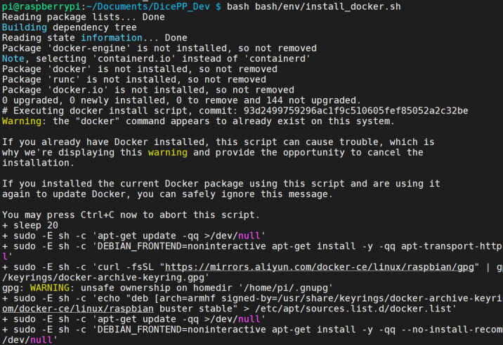

如果提示No such file, 请确认git clone是否已经成功

光标重新出现代表之前的操作已经执行完毕

输入docker -v确认安装成功



再输入 apt-get install docker-compose安装docker-compose



出现这个提示时输入y回车

输入docker-compose -v确认安装成功



**第二步: 安装Dicepp和gocqhttp**

输入bash tools/env/clone_dicepp.sh来克隆DicePP仓库

会在当前路径下生成一个DicePP文件夹, **注意黑框框中当前所在的路径很重要, 请确保你一直处于工作根目录下**

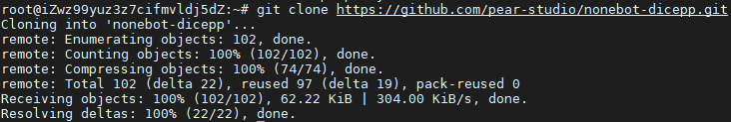

国内访问git会有点困难, 有的时候会失败, 如果像下图一样失败了可以多试几次



(树莓派用户请阅读文末的**树莓派适配**章节)

输入bash tools/build/build_dicepp.sh来初始化dicepp, 稍等几分钟, 出现下图所示的提示, 比如”Succeeded to import DicePP”, ”Application startup complete”则说明安装成功, **按ctrl+c退出**

输入bash tools/build/link_data.sh创建一个BotData文件夹并链接至DicePP, 可以从左侧目录中点击进入, 里面之后会存放Bot, Config等文件夹, 具体配置方法见**DicePP配置手册**

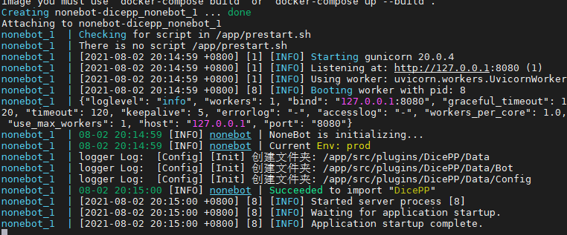

再来安装gocqhttp, gocqhttp的本体之前已经clone到本地了, 我们只需要修改一个配置文件config.yml

这一步可以在Windows完成也可以在Linux完成

**Windows:**

在本地(Windows)进入go-cqhttp文件夹, 把config_template.yml复制一份, 重命名为config.yml

右键config.yml-打开方式-记事本, 打开编辑一下, 根据提示填入自己的QQ账号, 密码不用填

编辑好后将config.yml拖到左边白色框框里的go-cqhttp文件夹下

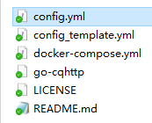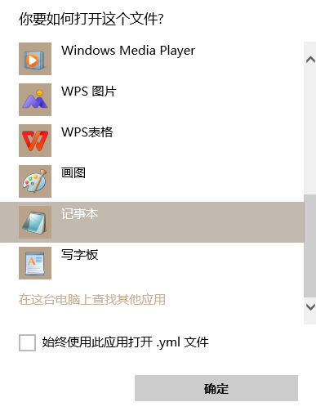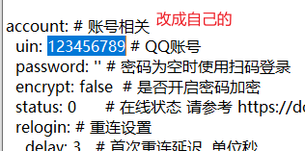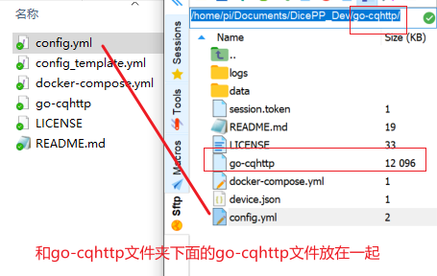

**Linux:**

输入 cp go-cqhttp/config_template.yml go-cqhttp/config.yml 来复制配置文件

输入 vim go-cqhttp/config.yml 进入编辑模式, 有些linux版本没有装vim的话vim改成vi试试

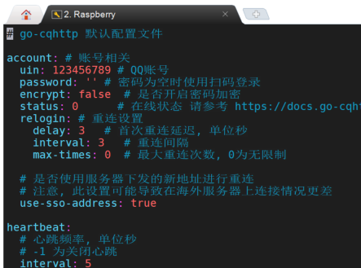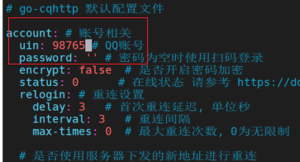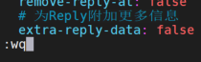

刚进去是浏览模式, 按一下i进入编辑模式, 最下面状态栏会显示 INSERT

光标移动到QQ账号那个位置, 改成骰娘的, 再按Esc键退出编辑模式, 最后输入:wq回车, 保存并退出

如果提示权限问题请在cp或vim前面加sudo 空格, 例如sudo vim

修改好了配置文件以后

输入bash tools/build/build_gocqhttp.sh来初始化gocqhttp

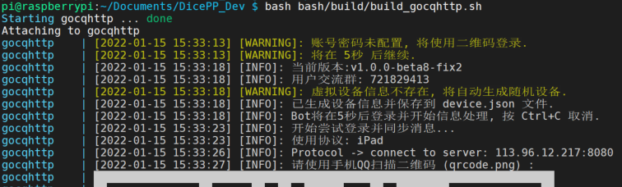

扫码登录成功后(看到加载好友和群信息)即可按ctrl+c退出

**第三步: 同时在后台启动DicePP和gocqhttp**

输入 bash tools/restart_dicepp.sh回车, bash tools/restart_gocqhttp.sh回车

骰娘应该已经可以工作, 向骰娘发送一个.help或.r, 收到回复说明一切顺利

如果不那么顺利, 请输入bash tools/check_state.sh, 看看发生了什么, 如果还是不懂, 截图发到交流群里问一下吧

**第四步: 配置信息**

执行完第二步的link_data.sh后, 工作目录下应该会多出一个BotData

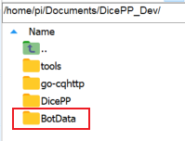

骰娘正常工作以后会生成一些文件, 可以把里面的文件拖出来在自己电脑上修改以后再拖回去覆盖

如何配置请阅读**DicePP配置手册**

**第五步: 更新文件**

输入bash tools/update.sh, 更新DicePP, 输入bash tools/restart_dicepp.sh重启DicePP以使更新生效

如果增加一些依赖库, 可能会导致ImportError, 需要重新执行 bash tools/build/build_dicepp.sh 来安装新的依赖库

输入bash tools/log_update.sh, 查看之前更新的内容

如果因为自己改动源码等原因导致更新失败, 可以输入bash tools/force_update.sh 强制用最新版本的代码替换本地文件

更新不会影响配置文件, 如果配置文件中有新的项目, 重启DicePP后连接至骰娘会自动创建新项目, 修改配置并覆盖原文件后再次重启DicePP以使新配置生效~

如果需要更新sh脚本(通常来说不需要), 在工作目录输入git pull即可

如果不确定骰娘是否是因为冻结等原因发送失败, 可以输入bash tools/check_state.sh查看当前状态

输入docker logs dicepp 可以查看dicepp的输出

输入docker logs dicepp --tail=X 可以查看最后X行输出

把dicepp替换为gocqhttp可以查看gocqhttp的输出

需要再次扫码登录请再次输入bash build_gocqhttp.sh登录

然后按ctrl+c退出后再用bash restart_gocqhttp.sh来换成后台运行

**云服务器基础环境配置**

脚把脚教你配置服务器! 还学不会的话...那就来群里问问吧...

首先我们需要在云服务器供应商购买一个云服务器(如阿里云/腾讯云), 购买时的系统选择Ubuntu 20 (Ubuntu 18应该也没问题, 如果你更熟悉其他Linux发行版也可以选其他的). 配置就选最低配的一般都没有问题, 新用户价格基本都不会超过100元1年.

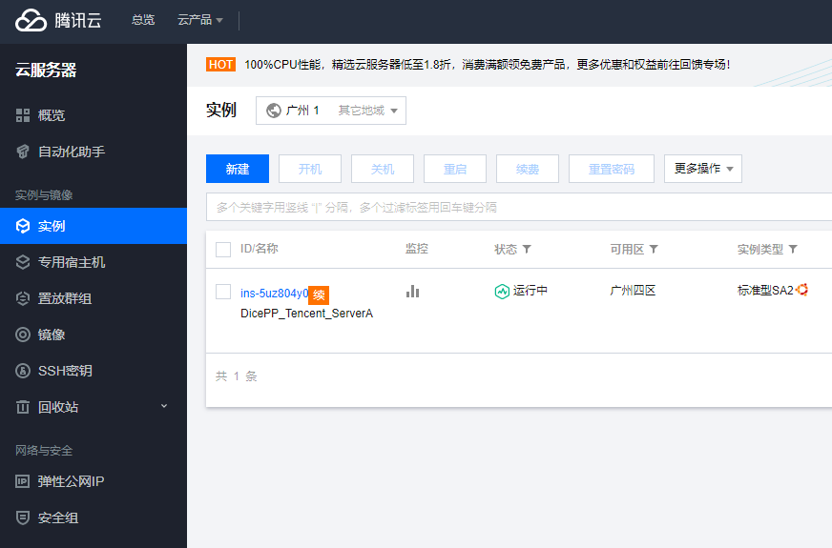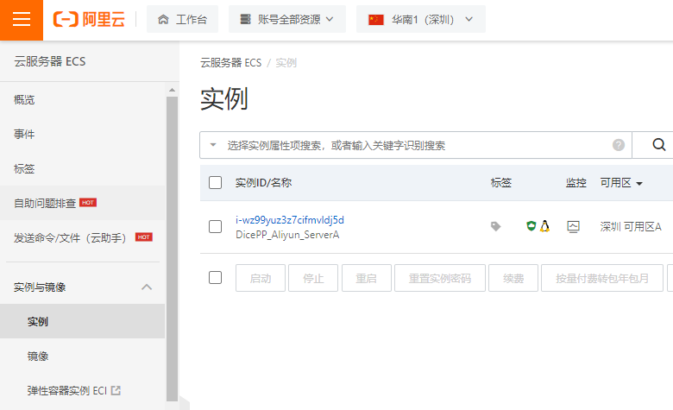

购买后进入控制台-实例, 这里以阿里云为例, 其他的云服务器也是大同小异

云服务器可以通过网页直接连接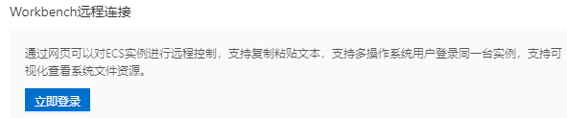

但该方式功能有限, 不是很推荐, 我们以SSH的方式去访问, 接下来先配置一下

在左侧菜单中找到网络与安全-安全组, 点击进入, 应该可以看到一个默认生成的安全组

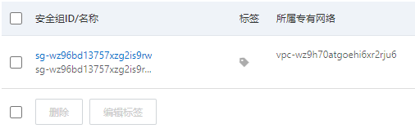

点击配置规则, 先看入站规则

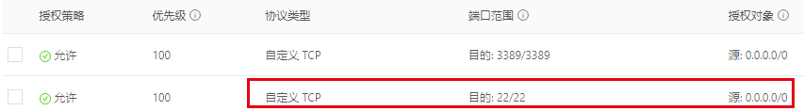

检查是否允许22端口入站, 授权对象为0.0.0.0/0代表允许所有对象, 因为大部分人都没有稳定的公网IP.

阿里云已经默认配置了此项, 如果没有看到, 则点击添加规则增加此项

腾讯云: 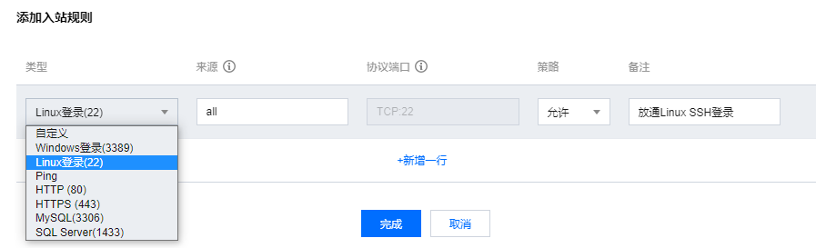

然后配置出站规则, 不确定QQ用了哪些接口, 干脆全部放通

阿里云默认全部放通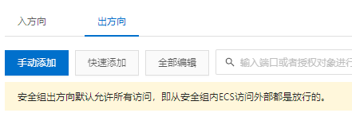

腾讯云选择一键放通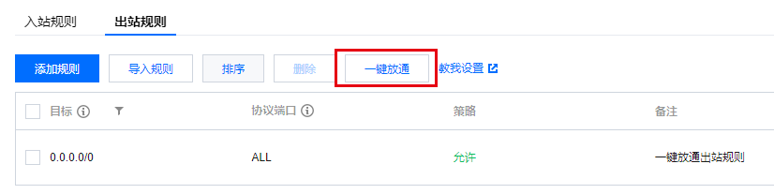

配置好规则以后我们使用免费的SSH客户端MobaXterm来连接服务器

找到MobaXterm_Personal压缩包, 解压至任意位置, 最好找个其他地方放, 方便以后替换整合包



运行MobaXterm.exe

点击Tools - MobaKeyGen, 并点击Generate, 晃动你的鼠标以生成密钥

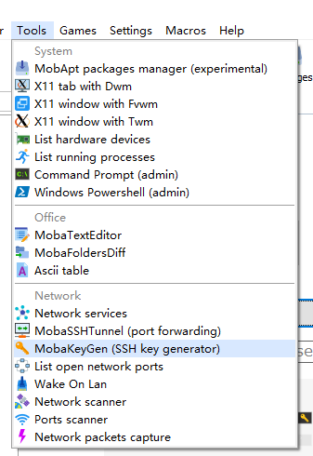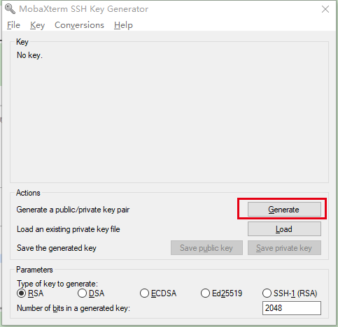

再点击save private key (私钥), 保存私钥时会提示你确认是否不需要密码保护, 选是, 起一个你能记住的英文名字后面加上.ppk作为后缀, 我这里是test_key.ppk

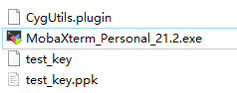

现在暂时不要关掉这个窗口, 我们在服务器上配置一下公钥. 如果你不小心关掉了这个窗口, 可以通过Load刚刚保存的ppk文件来重新获得公钥

科普: 公钥可以理解为锁, 可以公开, 私钥相当于钥匙, 需要自己保留. 现在相当于给服务器装上一把锁, 自己拿上私钥就可以开门了. 比使用密码更加安全和方便. 这两个是配对的, 一定要保管好

来到云服务器的网络与安全 - 密钥对 选项

阿里云: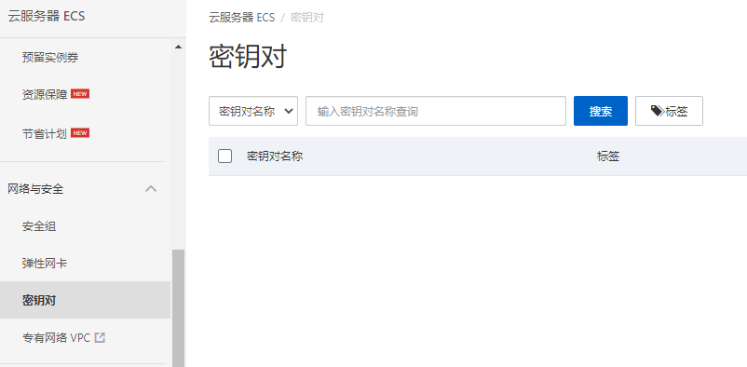腾讯云: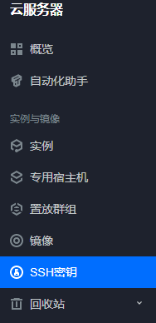

点击创建秘钥 - 导入已有秘钥对, 在最上方起一个名字, 这里依然使用test_key

然后复制最上面文本框里的内容粘贴到公钥一栏中

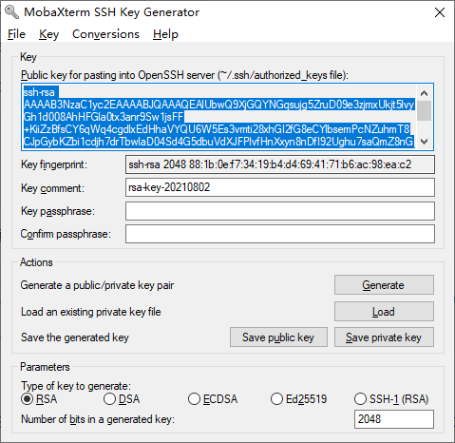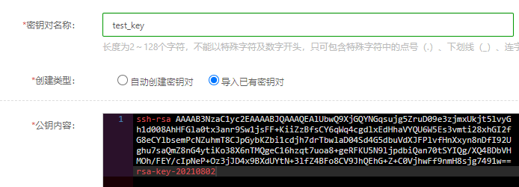

点击确定, 我们就得到了一个密钥对

阿里云点击绑定密钥对, 再选择你的服务器, 点击确定



腾讯云同理, 点击 绑定实例, 选择你的服务器, 点击确定. 如果需要关机, 回到实例界面, 选中服务器, 点击关机

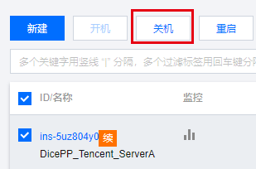

绑定成功以后, 我们回到实例界面, 先选中自己的服务器, 点击**重启**以使密钥生效, 无论是阿里云还是腾讯云又或者是哪一个服务器, 一定要重启.

现在来从本地电脑连接服务器

找到自己服务器的公网IP

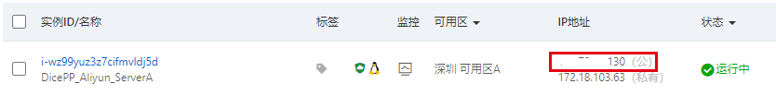

打开MobaXterm, 点击左上角的Session, 选择SSH

在Remote host一栏中输入服务器公网IP, 勾选Specify username并填入root(阿里云)或ubuntu(腾讯云)

在Advanced SSH Settings中勾选Use Private Key, 选择刚刚保存的.ppk后缀的私钥

在Bookmark settings里可以给Session name起一个容易记的名字

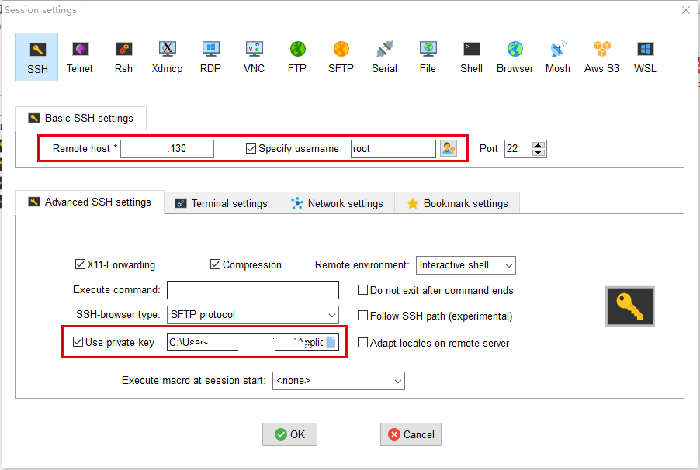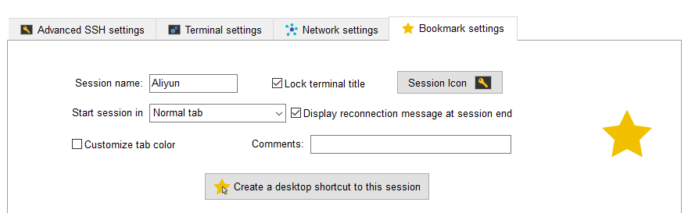

点击Ok, 你会看到左边多了一个配置项, 并且自动打开了一个窗口尝试登陆服务器

 ← 之后每次双击这个选项就能快速连接服务器了

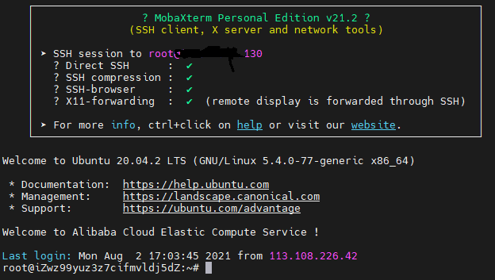

看见类似这样的标志说明连接成功了, 可以开始第一步

如果失败, 请检查自己设置完公钥后有没有重启服务器, 用户名和ip地址有没有写错

如果你不是用root登录, 可能会有一些权限问题, 可以按下面的方法改成root登录

<https://cloud.tencent.com/developer/article/1636531>

腾讯云等非root登录服务器改完以后把这个地方从ubuntu改成root

注意改完以后默认登录路径会变成/root, 如果你没改成root就按上面的步骤装了环境, 之前的东西应该放在/home/ubuntu, 觉得麻烦的话可以自己改一下默认登录地址或者弄个链接过去

用手机访问服务器的方法 待续...

**树莓派及其他平台/指令集适配**

在build dicepp之前, 还需要执行一下bash tools/build/fix_pi.sh

Docker的配置也有所不同, 把DicePP下的Dockerfile_pi替换掉原本的Dockerfile

树莓派使用的是ARMv7指令集,请自行从https://github.com/Mrs4s/go-cqhttp/releases 获取gocqhttp



解压后替换掉gocqhttp文件夹下原本的gocqhttp, 就替换那一个文件就够了

**多开方法**

把gocqhttp文件夹复制几份(只需要里面的gocqhttp可执行文件, config.yml, docker-compose.yml)

注意修改配置文件中的账号以及docker-compose.yml中的容器名称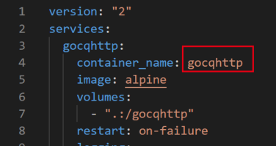

名称起一个不一样的就好了, 比如gocqhttp2

把tools中gocqhttp相应的sh也复制一份, 里面的内容也要改一下

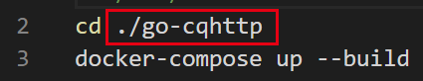 这个改成你复制出来的gocqhttp文件夹的名字(不是容器名字)

要复制并修改的至少有build_gocqhttp.sh和restart_gocqhttp.sh (其实这些指令很简单, 觉得自己能记住的话之后都手敲就好了, 我记性不好就都写sh里)

然后依次运行就好了, 步骤和前面的一样

连接上DicePP以后去修改配置文件然后重启DicePP即可, 或者向骰娘发送.mreboot也可以单独重载骰娘的配置